Утвержден приказом МКУ«Отдел образования» Кайбицкого МР РТ

от «5» сентября 2019 года Пр.89/3

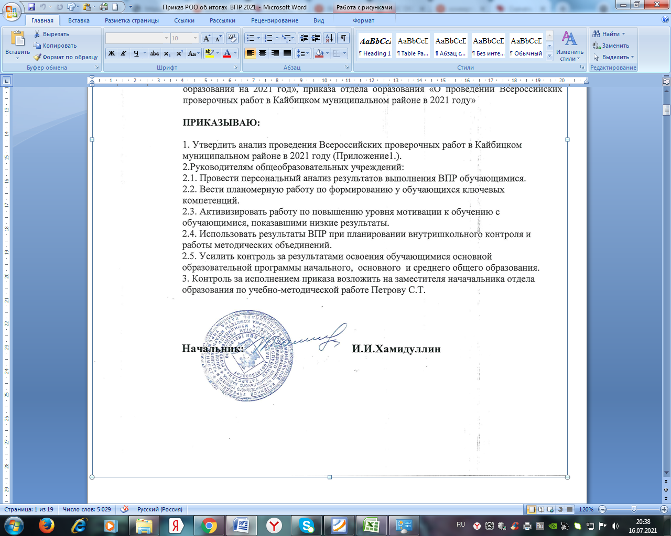

Положение о муниципальной системе обеспечения объективности процедур оценки качества образования и олимпиад школьников

- Общие положения
Муниципальная система обеспечения объективности процедур оценки качества образования и олимпиад школьников (далее – Муниципальная система) разработана в соответствии с Федеральным законом от 29.12.2012 № 273 «Об образовании в Российской Федерации», Федеральными государственными образовательными стандартами и другими документами, определяющими функционирование и развитие системы образования Российской Федерации, приказом Министерства образования и науки Российской Федерации (Минобрнауки России) от 18 ноября 2013 г. № 1252 и с учетом изменений, внесенных 17 марта 2015 года №249 в Порядок проведения всероссийской олимпиады школьников.
Система обеспечивает преемственность в развитии целей, задач и форм деятельности по управлению качеством образования, обеспечению объективности проведения оценочных процедур и олимпиад школьников, в том числе проведению процедур оценки качества образования и/или олимпиад школьников с соблюдением мер информационной безопасности; по исключению конфликта интересов в отношении специалистов, привлекаемых к проведению оценочной процедуры и/или олимпиады школьников; по организации контроля за соблюдением процедур оценки качества образования и/или олимпиад школьников на муниципальном уровне; по осуществлению общественного наблюдения при проведении процедур оценки качества образования и/или олимпиад школьников; по использованию муниципального Порядка проведения процедур оценки качества образования; по организации работы с образовательными организациями, вошедшими в список школ с необъективными результатами по результатам процедур оценки качества образования; по формированию у участников образовательных отношений позитивного отношения к объективной оценке образовательных результатов.

- Основные понятия в Муниципальной системе обеспечения объективности процедур оценки качества образования и олимпиад школьников

Образование – единый целенаправленный процесс воспитания и обучения, являющийся общественно значимым благом и осуществляемый в интересах человека, семьи, общества и государства, а также совокупность приобретаемых знаний, умений, навыков, ценностных установок, опыта деятельности и компетенции, определенных объема и сложности в целях
интеллектуального, духовно-нравственного, творческого, физического и (или) профессионального развития человека, удовлетворения его образовательных потребностей и интересов (часть 1, ст. 2 Федерального закона от 29.12.2012 № 273-ФЗ «Об образовании в Российской Федерации»).
Качество образования – комплексная характеристика образовательной деятельности и подготовки обучающегося, выражающая степень их соответствия федеральным государственным образовательным стандартам федеральным государственным требованиями (или) потребностям физического или юридического лица, в интересах которого осуществляется образовательная деятельность, в том числе степень достижения планируемых результатов образовательной программы.
Понятие «оценка качества образования раскрывается в ст. 92, 93, 95, 96 и 97 Федерального закона от 29.12.2012 № 273 «Об образовании в Российской Федерации».
Оценка качества образования осуществляется в рамках процедур государственной и общественной аккредитации, мониторинговых исследований в системе образования, государственного контроля (надзора) в сфере образования, аттестации руководящих и педагогических кадров, государственной итоговой аттестации выпускников, независимой оценки качества образования.
Оценка качества включает качество образовательных достижений обучающихся, качество образовательных программ, качество условий осуществления образовательного процесса, уровень профессиональной компетенции педагогических работников, качество управления как образовательным процессом в целом, так и его отдельными составляющими.
Система оценки качества образования – комплекс мер, позволяющий осуществлять мониторинг знаний учащихся на различных ступенях обучения, оперативно выявлять проблемы муниципальной системы образования в разрезе отдельных учебных предметов, образовательных организаций; анализировать и прогнозировать влияние различных факторов на эффективность и результативность работы образовательных организаций.
Система оценки и управления качеством образования действует в условиях информационной открытости системы образования.
Муниципальная система рассматривается как механизм управления качеством образования в муниципалитете, представляющий собой совокупность инструментов и организационных структур для получения объективных данных о функционировании системы оценки качества образования, оценки степени соответствия:
- подготовки обучающихся требованиям федеральных государственных образовательных стандартов (далее – ФГОС) дошкольного, начального общего, основного общего, среднего общего и среднего профессионального образования, индивидуальным образовательным потребностям участников образовательного процесса в образовательных организациях, расположенных на территории Рязанской области, потребностям организаций среднего и высшего профессионального образования, предприятий и учреждений; образовательной деятельности требованиям ФГОС к условиям реализации образовательной деятельности, потребностям обучающихся, потребностям организаций среднего и высшего профессионального образования, предприятий и учреждений, муниципалитета в целом;
- через получение полной, объективной и достоверной информации, включая информацию об индивидуальных особенностях развития обучающихся, особенностях деятельности педагогических работников и образовательных организаций, позволяющей формировать систему адресной помощи и принимать управленческие решения.

- Цели и основные задачи Муниципальной системы обеспечения объективности процедур оценки качества образования и олимпиад школьников

Приоритетной целью функционирования системы оценки качества образования является обеспечение повышения качества образования посредством принятия эффективных управленческих решений.
В этой связи Муниципальная система представляет собой инструментарий для получения необходимого для принятия эффективных управленческих решений объема достоверной и объективной информации о результативности образовательного процесса.
Это позволяет выделить группы целей Муниципальной системы:
- проведение процедур оценки качества образования и/или олимпиад школьников с соблюдением мер информационной безопасности:
  - организация и проведение мероприятий, направленных на защиту материалов процедур оценки качества образования и/или олимпиад школьников от хищений или изменений как случайного, так и умышленного характера
  - осуществление контроля за соблюдением мер информационной безопасности при проведении процедур оценки качества образования и/или олимпиад школьников;
- исключение конфликта интересов в отношении специалистов, привлекаемых к проведению оценочной процедуры и/или олимпиады школьников:
  - повышение правовой грамотности должностных лиц, привлекаемых к организации и проведению оценочной процедуры и/или олимпиады школьников, по вопросам возникновения, содержания и последствий конфликта интересов
  - принятие своевременных и безотлагательных мер по выявлению фактов возникновения конфликта интересов при проведении оценочной процедуры и/или олимпиады школьников, анализу их причин и дальнейшему недопущению;
- организация контроля за соблюдением процедур оценки качества образования и/или олимпиад школьников на муниципальном уровне:
  - обеспечение максимального охвата процедур оценки качества образования и/или олимпиад школьников на муниципальном уровне мероприятиями по соблюдению порядка их проведения
  - проведение выборочных перепроверок работ участников процедур оценки качества образования и/или олимпиад школьников
  - анализ выявляемых нарушений, установление причин и разработка адресных рекомендаций по их профилактике и предотвращению в дальнейшем
  - применение принципов «риск-ориентированного» подхода при организации контроля за соблюдением процедур оценки качества образования и/или олимпиад школьников на муниципальном уровне:
- осуществление общественного наблюдения при проведении процедур оценки качества образования и/или олимпиад школьников
  - повышение качества проводимых мероприятий по обеспечению общественной открытости процедур оценки качества образования и/или олимпиад школьников
  - обеспечение использования результатов общественного наблюдения для повышения объективности проведения и анализа процедур оценки качества образования и/или олимпиад школьников;
- использование муниципального Порядка проведения процедур оценки качества образования;
- организация работы с образовательными организациями, вошедшими в «зону риска» по результатам процедур оценки качества образования:
  - анализ образовательной деятельности и выявление причин предположительно необъективных результатов оценочных процедур и/или олимпиад школьников
  - определение наиболее эффективной модели оказания организационно - методической помощи образовательным организациям либо муниципальным органам управления образованием, попавшим в «зоны риска»
  - проведение мониторинга эффективности принятых в их отношении
мер;
- формирование у участников образовательных отношений
позитивного отношения к объективной оценке образовательных результатов:
  - обеспечение корректного использования результатов оценочных процедур: стимулирование развития образования, преодоление предметных
дефицитов, совершенствование преподавания учебных предметов, оказание организационно-методической помощи
  - расширение практики применения формирующего и мотивирующего оценивая в образовательных организациях
  - недопущение случаев применения результатов оценочных процедур и/или олимпиад школьников для административного давления на образовательные организации либо отдельных педагогических работников, равно как и для рейтингования образовательных организаций.
Муниципальная система предусматривает получение и распространение объективной и достоверной информации о состоянии и результатах образовательной деятельности, тенденциях изменения качества общего образования, дополнительного образования и причинах, влияющих на его уровень, для формирования информационной основы управления образованием и предоставления необходимой информации участникам образовательного процесса, работодателям, обществу и его институтам.
Таким образом Муниципальная система выполняет аналитические, организационно-технологические, методические, управленческие задачи, которые могут уточняться и трансформироваться по мере ее развития.

- Общие принципы построения Муниципальной системы обеспечения объективности процедур оценки качества образования и олимпиад школьников

Общие принципы, на которых строится Муниципальная система, определяются на основе положений общероссийской системы оценки качества образования с учетом муниципальных особенностей. В основу формирования Муниципальной системы положены принципы:
- объективности, достоверности, полноты и системности информации, открытости и информационной безопасности;
- преемственности целей и задач;
- инструментальности и технологичности;
- адресности оценочных процедур и управленческих решений;
- единства и сопоставимости организационных форм, инструментов и результатов;
- соблюдения морально-этических норм при осуществлении процедур оценивания;
- ответственности участников образовательного процесса за повышение качества образования.

- Организационная структура Муниципальной системы обеспечения объективности процедур оценки качества образования и олимпиад школьников
Муниципальная система представляет собой трехуровневый механизм.
На каждом уровне предусматривается реализация управленческого цикла от постановки целей к принятию управленческих решений и анализу их эффективности.

- Субъекты Муниципальной системы обеспечения объективности процедур оценки качества образования и олимпиад школьников

Отдел образования муниципального района осуществляет:
регламентацию функционирования Муниципальной системы;
подготовку и принятие правовых актов по вопросам функционирования и развития Муниципальной системы;
разработку, корректировку и утверждение показателей и критериев достижения целей Муниципальной системы;
аналитическое обеспечение мероприятий Муниципальной системы и/или привлечение для этой работы экспертов;
принятие управленческих решений для повышения качества образования;
предоставление образовательным организациям.
Субъектами муниципального уровня являются образовательные организации и учебно-методический отдел образования.
Муниципальные образовательные учреждения и учебно-методический отдел образования осуществляют:
организацию сбора образовательной статистики;
содействие в проведении мониторинговых, контрольно-оценочных процедур, социологических исследований по вопросам качества образования; обеспечение информационной открытости в соответствии с
действующим законодательством;
обеспечение объективности проведения и достоверности результатов оценочных процедур;
создание механизмов участия образовательных организаций в независимой системе оценки качества образования;
привлечение общественности к участию в оценке качества.
Субъектами на уровне образовательных организаций являются образовательные организации и методические объединения педагогов.
Образовательные организации в рамках муниципальной системы осуществляют: обеспечение функционирования внутренней системы качества образования в образовательной организации;
обеспечение объективности и достоверности представляемой информации о результатах оценочных процедур и/или олимпиад школьников; обеспечение информационной открытости в соответствии с
действующим законодательством;
обеспечение функционирования в образовательной организации системы поиска и поддержки талантов и профориентации обучающихся;
создание условий для осуществления повышения квалификации педагогов в соответствии с результатами оценочных процедур и/или олимпиад школьников и их запросами, в том числе для функционирования системы наставничества в образовательной организации;
проведение самообследования и включение в независимую систему оценки качества образования.
Методические объединения педагогов осуществляют:
участие в подготовке, проведении и анализе результатов оценочных процедур, анализе результатов учебной деятельности;
выработку единых требований к оценке результатов освоения программы на основе образовательных стандартов;
внесение изменений и дополнений в образовательную программу образовательной организации и рабочие программы педагогов в том числе по результатам оценочных процедур;
разработка оценочных материалов для промежуточной аттестации учащихся на основе принципов обеспечения объективности результатов;
планирование и анализ результатов профессионального самообразования, переподготовки и повышения квалификации педагогов, входящих в методическое объединение;
оказание помощи обучающимся по результатам оценочных процедур и при составлении индивидуальных образовательных маршрутов;
планирование и организация внеклассной и внешкольной деятельности для развития талантов и профориентации обучающихся в том числе в целях формирования позитивного отношения к объективной оценке образовательных результатов.

- Организация деятельности Муниципальной системы обеспечения объективности процедур оценки качества образования и олимпиад школьников

В целях получения достоверных сведений об объективности результатов проводимых оценочных процедур и/или олимпиад школьников в рамках Муниципальной системы проводятся:
оценка индивидуальных достижений обучающихся;
оценка результатов профессиональной деятельности педагогических и руководящих работников образовательных организаций;
оценка качества образовательного процесса в образовательных организациях и группах (кластерах) образовательных организаций;
оценка качества условий образовательной деятельности, включая контекстную информацию;
оценка качества управления образовательными организациями и системами, включая эффективность управленческих решений;
оценка удовлетворенности обучающихся, родителей (законных представителей), работодателей, педагогических работников.
Источниками данных являются:
национальные исследования качества образования (НИКО);
всероссийские проверочные работы (ВПР);
единый государственный экзамен (ЕГЭ), основной государственный экзамен (ОГЭ), государственный выпускной экзамен (ГВЭ);
результаты школьного, муниципального этапов
Всероссийской олимпиады школьников;
данные  источников; | о | качестве | образования | из | открытых | и | ведомственных
данные о деятельности образовательных организаций, полученные в результате осуществления контрольно-надзорной деятельности;
характеристики условий осуществления образовательной деятельности в образовательной организации;
характеристики системы управления образованием;
результаты процедур государственной аккредитации;
данные об удовлетворенности выпускников, родителей и работодателей результатами образования;
данные об удовлетворенности обучающихся и родителей образовательной деятельностью;
мониторинги повышения квалификации педагогов и руководящих работников;
результаты аттестации педагогических работников, руководителей и
кандидатов на должность руководителей образовательных организаций;
результаты профессиональных педагогических конкурсов;
мониторинги эффективности руководителей;
конкурсы инновационной деятельности;
анализ результатов независимой оценки (педагогической экспертизы);
самообследование образовательной системы;
результаты комплексных оценок образовательных организаций и
систем.

Оценка обеспечения объективности оценочных процедур и/или олимпиад школьников осуществляется на основе системы показателей и
критериев, характеризующих достижение целей Муниципальной системы.
Критерии и показатели оценки обеспечения объективности оценочных процедур и/или олимпиад школьников

Уровень | Результаты |  | Процессы |  | Условия |  | Управление
Муниципальный | Объективность результатов  деятельности образовательных организаций и групп  образовательных организаций | Образовательный процесс в образовательных организациях проведение оценочных процедур и/или муниципального этапа олимпиады |  | Условия организации образовательного процесса в образовательных организациях |  | Управление образовательны- ми организациями
Муниципальный | Индивидуальные результаты профессиональной деятельности педагогических  и руководящих работников | Методическая работа  Повышение квалификации
Муниципальный | НОКО (результаты и условия деятельности образовательных организаций и групп образовательных организаций)

Муниципальная система включает комплекс процедур, формируемых на муниципальном уровне, а также на уровне образовательной организации.

Уровень постановки целей и организации | Оценочная процедура
Муниципальный | Анализ результатов самообследований
Муниципальный | Адресные районные диагностические работы
Муниципальный | Муниципальные олимпиады и конкурсы
Муниципальный | Контекстный анализ результатов оценочных процедур, организованных на муниципальном уровне
Муниципальный | Анализ условий деятельности образовательных организаций
Муниципальный | Анкетирования и опросы
Муниципальный | Аттестация кадров
Образовательная организация | Текущее оценивание обучающихся
Образовательная организация | Итоговое оценивание обучающихся
Образовательная организация | Самообследование
Образовательная организация | Внутришкольные мониторинги
Образовательная организация | Портфолио обучающихся и педагогов
Образовательная организация | Внутренняя оценка условий образовательной деятельности
Образовательная организация | Независимые оценочные процедуры
Образовательная организация | Опросы и анкетирования
Образовательная организация | Аттестация кадров

Информация, полученная в результате процедур Муниципальной системы, подлежит анализу и интерпретации для принятия управленческих решений, формирования адресных рекомендаций, актуализации программ повышения квалификации педагогических работников.
Информация, полученная в результате процедур Муниципальной системы является открытой, доводится до сведения педагогического сообщества и участников образовательного процесса и наряду с адресными рекомендациями и управленческими решениями, выработанными на основе ее интерпретации и анализа призвана способствовать формированию у участников образовательных отношений позитивного отношения к объективной оценке образовательных результатов.

Муниципальный уровень
обеспечение объективности проведения и достоверности
организация сбора образовательной статистики
планирование и анализ
результатов
профессионального самообразования,

Уровень образовательных организаций
Обеспечение объективности и проведения и
результатов оценочных
Применение единых требований к оценке результатов оценочных процедур
Корректировка образовательных программ
Обеспечение
информационной
открытости
Обеспечение
функционирования внутренней системы качества образования
Оказание помощи
обучающимся по результатам оценочных процедур

Проведение
самообследования

Повышение
квалификации педагогов

Планирование и
организация работы

